Сообщение о планируемом изъятии нежилых помещений в многоквартирных домах для государственных нужд города Москвы в целях реализации Программы реновации жилищного фонда в субъекте Российской Федерации – городе федерального значения Москве на территории Цен
23.08.2024
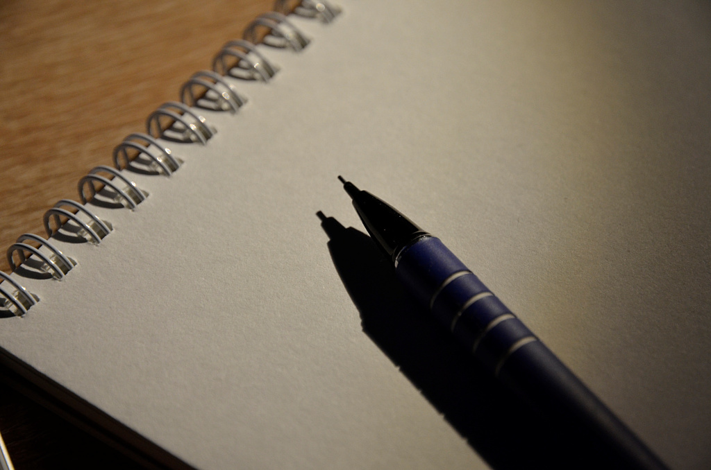
Фото: Анна Быкова, «Вечерняя Москва»
Цель изъятия – реализации Программы реновации жилищного фонда в субъекте Российской Федерации – городе федерального значения Москве.
Изъятие и предоставление компенсации за изымаемые нежилые помещения будут происходить в соответствии с Земельным кодексом Российской Федерации, статьями 279 и 281 Гражданского кодекса Российской Федерации, статьей 7.4 Закона Российской Федерации от 15 апреля 1993 г.
№ 4802-1 «О статусе столицы Российской Федерации», постановлениями Правительства Москвы от 20 февраля 2013 г. № 99-ПП «Об утверждении Положения о Департаменте городского имущества города Москвы», от 23 декабря 2015 г. № 941-ПП «Об утверждении порядков взаимодействия органов исполнительной власти города Москвы, а также организаций
при осуществлении мероприятий, направленных на обеспечение освобождения территорий города Москвы и признании утратившими силу правовых актов города Москвы», от 01 августа 2017 г. № 497-ПП «О программе реновации жилищного фонда в городе Москве».
Перечень кадастровых номеров нежилых помещений, подлежащих изъятию, и их адреса:
Округ | Район | Адрес | Кадастровый номер | Площадь кв.м
ЦАО | Пресненский | Подвойского ул., д.20 | 77:01:0004040:3585 | 42,5
ЦАО | Пресненский | Подвойского ул., д.20 | 77:01:0004040:3580 | 165,3
ЦАО | Пресненский | Подвойского ул., д.22 | 77:01:0004040:3591 | 174,4
ЦАО | Пресненский | Стрельбищенский пер., д.25А | 77:01:0004040:2867 | 46,5
ЦАО | Пресненский | Стрельбищенский пер., д.25А | 77:01:0004040:2866 | 43,2
ЦАО | Пресненский | Стрельбищенский пер., д.25А | 77:01:0004040:2868 | 56,2
ЦАО | Пресненский | Стрельбищенский пер., д.25А | 77:01:0004040:2869 | 46,1
ЦАО | Пресненский | Стрельбищенский пер., д.29 c.1 | 77:01:0004040:2958 | 487,6
Заинтересованные лица могут получить информацию о предполагаемом изъятии нежилых помещений для государственных нужд по телефону:
8 (495) 957-75-00 доб. 55-380.
Правообладатели подлежащих изъятию объектов недвижимого имущества, права которых не зарегистрированы, могут подать заявления
об учете прав на объекты недвижимого имущества с приложением копий документов, подтверждающих права на указанные объекты недвижимого имущества. Такие заявления могут быть направлены заказным письмом
с уведомлением о вручении в Департамент городского имущества города Москвы на имя заместителя руководителя Прусакову Наталию Васильевну
по адресу:
125993, г. Москва, 1-й Красногвардейский пр., д. 21, стр. 1.

Адрес страницы: http://cao.mos.ru/presscenter/true/detail/12533435.html
Префектура Центрального административного округа города Москвы

